间歇性IIS+.Net(MVC)极其慢的问题

事情的起由

问题： 一直用vs2013开发mvc开发OA项目，常规的数据模型是Entity Framework ,突然有一天，在vs2013上启动本地IIS Express7浏览本地资源时其慢，从浏览器发起请求到把数据响应给浏览器短则40s，如果再加上调试启动的时间，长的大约3min左右

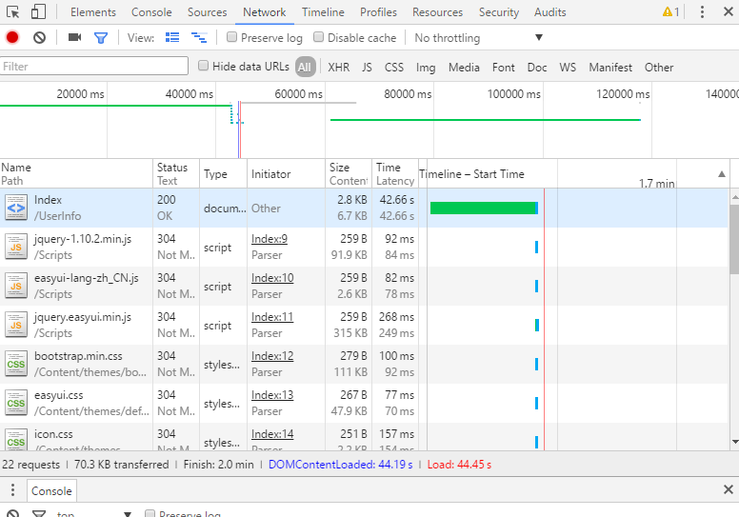

解决步骤：

1. 最开始想到是程序的问题，可能是哪里有死循环，影响了加载的时长，但是如果是死循环，再调试的过程**运行中**起码会报死循环的错，而且使用的是mvc的模板创建的mvc项目，我网站加载初始化应该没有什么问题，所以这种情况排除
2. 之后想到的是前台页面js以及css文件在大量引用导致的，但是在vs2013中新建新空网站，只添加一个静态的html文件，右键浏览，还是很慢，这种情况排除。
3. 这时已经排除了是本地程序的问题了，应该是开发工具和环境的问题，从vs的功能上改变

1)关闭IntelliTrace功能

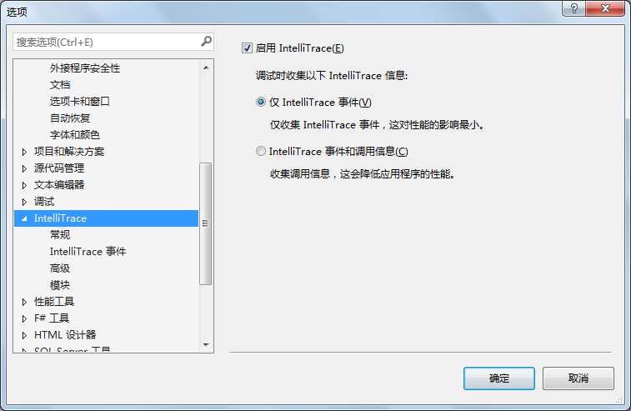

1. 清除vs的所有设置
2. 安装vs2015,全新的开发环境和IIS Express10.0

一一适用，一一排除

1. 浏览器的问题，因为缘起是Chrome浏览器，又重新使用了其他内核的浏览器

Internet Explore

360

一一适用，一一排除

服务器的问题，但是安装了IIS测试后...

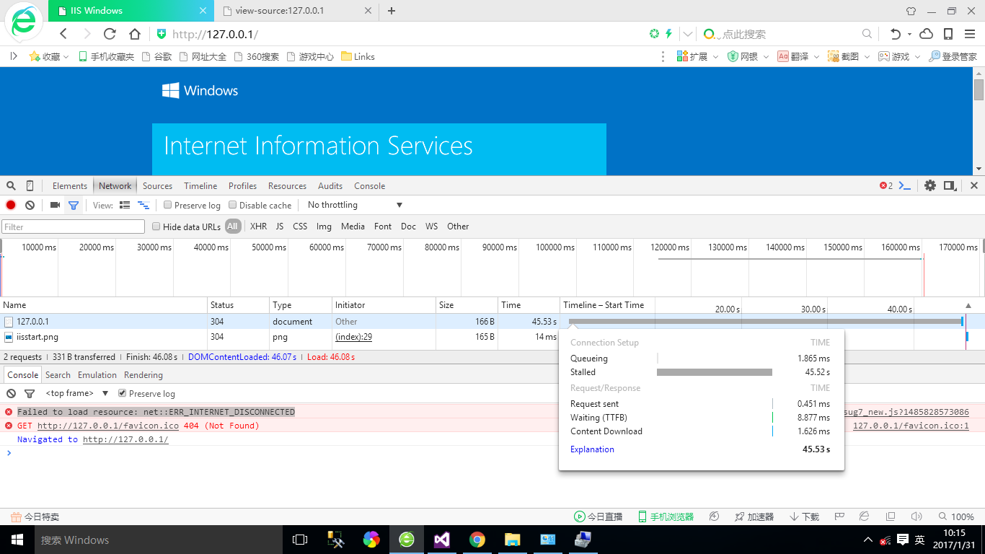

1. 操作系统的问题，因为适用的操作系统已经使用了一年的时间，可能是由于各种的系统问题导致的IIS的问题。重做了windows10,重新安装了vs2013，vs2015,sqlserver2012软件，最开始**已经解决了问题**，但是很运行一段时间后还是神不知鬼不觉的**回归了原来的问题。**
2. 网络上求助，在CSDN上发表了问题，但是可能是由于没有悬赏的问题，仅有一个人回答了问题，还是没有认真读我的问题的人，在bing搜索找到了一篇很有价值的文章，情况和我的情况差不多，MIS+Chrome，但是不知道他们用的是什么服务器，文中详细了分析了问题的来龙去脉，就是没有给出最终的解决方案，首次启发开始正式审视这个问题

第一个重要的解决突破口：**日志**

ISS Express日志

#Software: Microsoft Internet Information Services 8.0

#Version: 1.0

#Date: 2017-01-31 09:46:44

#Fields: date time s-ip cs-method cs-uri-stem cs-uri-query s-port cs-username c-ip cs(User-Agent) cs(Referer) sc-status sc-substatus sc-win32-status time-taken

2017-01-31 09:46:44 ::1 GET /UserInfo/Index - 1709 - ::1 Mozilla/5.0+(Windows+NT+6.1;+WOW64)+AppleWebKit/537.36+(KHTML,+like+Gecko)+Chrome/45.0.2454.101+Safari/537.36 - 200 0 64 12426

2017-01-31 09:50:45 ::1 GET /UserInfo/Index - 1709 - ::1 Mozilla/5.0+(Windows+NT+6.1;+WOW64)+AppleWebKit/537.36+(KHTML,+like+Gecko)+Chrome/45.0.2454.101+Safari/537.36 - 200 0 0 10443

IIS的日志并没有给出非常有用的信息

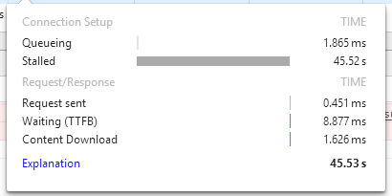

时间长就在Stalled或者waitting(TTFB)这两个时间其中，但是不确定这个时间实在前端浏览器和后台服务器

**前端分析**



Chorme的网络日志

780: URL_REQUEST

http://localhost:1709/UserInfo/Index

Start Time: 2017-01-31 09:53:51.566

t=101682 [st= 0] +REQUEST_ALIVE [dt=42666]

t=101682 [st= 0] DELEGATE_INFO [dt=2]

--> delegate_info = "NavigationResourceThrottle"

t=101684 [st= 2] URL_REQUEST_DELEGATE [dt=1]

t=101685 [st= 3] URL_REQUEST_START_JOB [dt=0]

--> load_flags = 37121 (MAIN_FRAME | MAYBE_USER_GESTURE | VALIDATE_CACHE | VERIFY_EV_CERT)

--> method = "GET"

--> priority = "HIGHEST"

--> url = "http://localhost:1709/UserInfo/Index"

t=101685 [st= 3] +URL_REQUEST_START_JOB [dt=42661]

--> load_flags = 37121 (MAIN_FRAME | MAYBE_USER_GESTURE | VALIDATE_CACHE | VERIFY_EV_CERT)

--> method = "GET"

--> priority = "HIGHEST"

--> url = "http://localhost:1709/UserInfo/Index"

t=101685 [st= 3] URL_REQUEST_DELEGATE [dt=0]

t=101685 [st= 3] HTTP_CACHE_GET_BACKEND [dt=0]

t=101685 [st= 3] HTTP_CACHE_OPEN_ENTRY [dt=1]

t=101686 [st= 4] HTTP_CACHE_ADD_TO_ENTRY [dt=0]

t=101686 [st= 4] HTTP_CACHE_READ_INFO [dt=0]

t=101686 [st= 4] URL_REQUEST_DELEGATE [dt=0]

t=101686 [st= 4] +HTTP_STREAM_REQUEST [dt=1]

t=101686 [st= 4] HTTP_STREAM_REQUEST_STARTED_JOB

--> source_dependency = 783 (HTTP_STREAM_JOB)

t=101687 [st= 5] HTTP_STREAM_REQUEST_BOUND_TO_JOB

--> source_dependency = 783 (HTTP_STREAM_JOB)

t=101687 [st= 5] -HTTP_STREAM_REQUEST

t=101687 [st= 5] +HTTP_TRANSACTION_SEND_REQUEST [dt=0]

t=101687 [st= 5] HTTP_TRANSACTION_SEND_REQUEST_HEADERS

--> GET /UserInfo/Index HTTP/1.1

Host: localhost:1709

Connection: keep-alive

Cache-Control: max-age=0

Accept: text/html,application/xhtml+xml,application/xml;q=0.9,image/webp,*/*;q=0.8

Upgrade-Insecure-Requests: 1

User-Agent: Mozilla/5.0 (Windows NT 10.0; WOW64) AppleWebKit/537.36 (KHTML, like Gecko) Chrome/49.0.2623.110 Safari/537.36

Accept-Encoding: gzip, deflate, sdch

Accept-Language: zh-CN,zh;q=0.8

Cookie: [42 bytes were stripped]

t=101687 [st= 5] -HTTP_TRANSACTION_SEND_REQUEST

t=101687 [st= 5] +HTTP_TRANSACTION_READ_HEADERS [dt=42657]

**t=101687 [st= 5] HTTP_STREAM_PARSER_READ_HEADERS [dt=42657]**

**t=144344 [st=42662] HTTP_TRANSACTION_READ_RESPONSE_HEADERS**

问题就出在这里，这40s在干什么？

--> HTTP/1.1 200 OK

Cache-Control: private

Content-Type: text/html; charset=utf-8

Content-Encoding: gzip

Vary: Accept-Encoding

Server: Microsoft-IIS/10.0

X-AspNetMvc-Version: 5.2

X-AspNet-Version: 4.0.30319

X-SourceFiles: =?UTF-8?B?RjpcT0FcRExPQVxETE9BLlVJXFVzZXJJbmZvXEluZGV4?=

X-Powered-By: ASP.NET

Date: Tue, 31 Jan 2017 01:54:34 GMT

Content-Length: 2452

t=144344 [st=42662] -HTTP_TRANSACTION_READ_HEADERS

t=144345 [st=42663] HTTP_CACHE_WRITE_INFO [dt=0]

t=144345 [st=42663] HTTP_CACHE_WRITE_DATA [dt=0]

t=144345 [st=42663] HTTP_CACHE_WRITE_INFO [dt=0]

t=144346 [st=42664] URL_REQUEST_DELEGATE [dt=0]

t=144346 [st=42664] URL_REQUEST_FILTERS_SET

--> filters = "FILTER_TYPE_GZIP"

t=144346 [st=42664] -URL_REQUEST_START_JOB

t=144346 [st=42664] URL_REQUEST_DELEGATE [dt=1]

t=144347 [st=42665] HTTP_TRANSACTION_READ_BODY [dt=0]

t=144347 [st=42665] HTTP_CACHE_WRITE_DATA [dt=0]

t=144347 [st=42665] URL_REQUEST_JOB_FILTERED_BYTES_READ

--> byte_count = 6864

t=144347 [st=42665] HTTP_TRANSACTION_READ_BODY [dt=0]

t=144348 [st=42666] HTTP_CACHE_WRITE_DATA [dt=0]

t=144348 [st=42666] -REQUEST_ALIVE

144348 101682

其实不难看出，+HTTP_TRANSACTION_READ_HEADERS

-HTTP_TRANSACTION_READ_HEADERS

是从这对响应头中耗费的时间，从这我们可以推断出，**并不是前端的问题，前端已经做完了他应该做的工作，只是在请求服务器响应的时候出现的问题**。

但是后台经过我们前面的日志查询和用IIS 测试得出并不是后台的问题，

那究竟问题出在哪里？

**网络服务**

1. KMSpico，这是一个windows激活软件，我最终把矛头直指它！

为什么，这是我文中前面一直没有提及到的一个东西，这是我之前系统一直装的一个软件，为了保持windows系统的激活性，之后当时我重新安装windows同样是安装了它之后才出现得问题，最重要的一点曾经在给以前单位做系统的时候用过这个软件，当时经理说这个东西是病毒软件没有让我用，说这个东西会让浏览器变慢，就这样，确定了最终需要解决的木目标就是这个东西，当我卸载这个东西后，还是不能解决问题，应该是已经在系统盘植入了病毒，拖慢了网络机制。

8利用三星自带的solution recovery 将系统彻底还原，c盘全部清空，重新安装vs+sqlserver,问题解决！